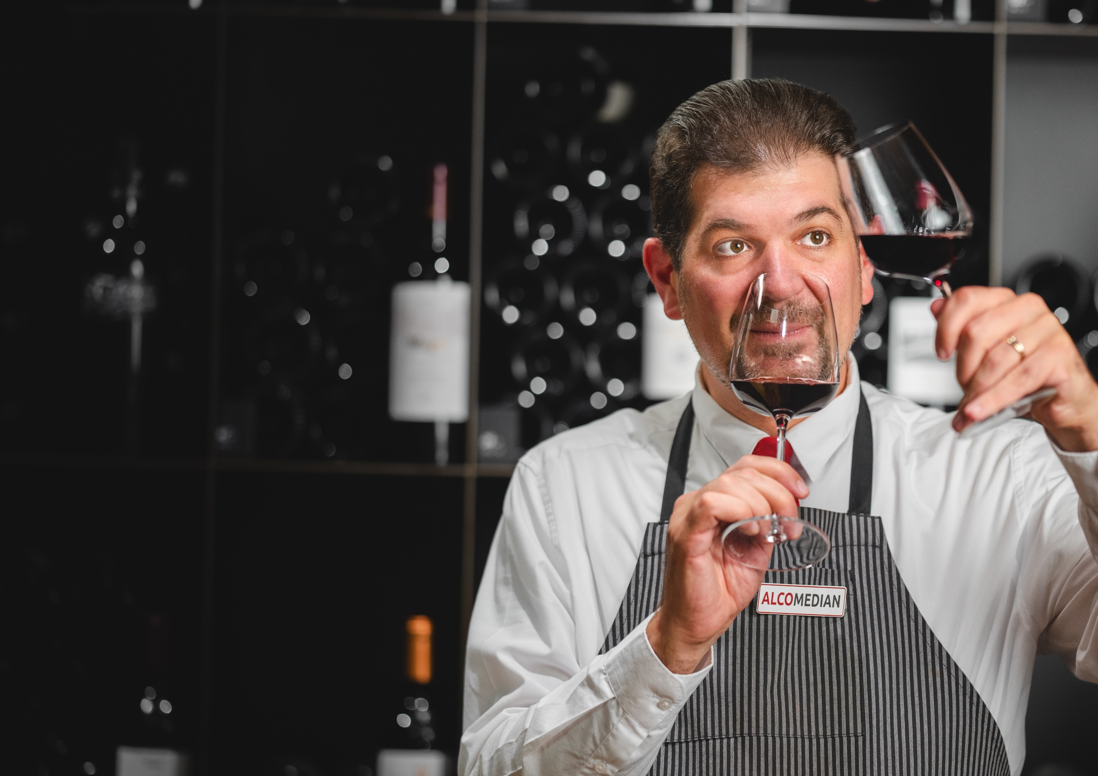



3-Gang-Menu
Inkl. Apero, Wein,
Mineral und Kaffee
CHF XXX.-
COMEDY
DINNER
WeinOlogie
XX.XX.20XX, XX Uhr

Name Veranstalter
Strasse
Ort
www.alcomedian.ch
WeinOlogie - LACHEN MIT WEINEN
Der Alcomedian serviert flüssige Antworten auf knallharte Fragen. Seine WeinOlogie ist eine köstliche Mischung aus spannenden Fakten und spritzigen Pointen. Der witzigste Weinberater der Schweiz plaudert geistreich über Wein, denn Komik und Kompetenz schliessen sich nicht aus—im Gegenteil!
Zwischen den unterhaltsamen Einlagen des Alcomedian sorgt unser Team mit einem feinen 3-Gang-Menu für Ihr Wohl.
Freuen Sie sich auf einen Abend gespickt mit Wortwitz und Weingenuss!
Reservation: www.XXXXXXX.ch / +41XX XXX XX XX

Adresse
Kontaktdaten
www.alcomedian.ch

